PROPOSAL
PENGABDIAN KEPADA MASYARAKAT
SKEMA PENGABDIAN KEPADA MASYARAKAT MANDIRI



PELATIHAN PEMBUATAN FITUR TABEL MENARIK MENGGUNAKAN MICROSOFT WORD PADA
TPA ABAH MANGUN JAKARTA

Oleh:

Wida Prima Mustika, M.Kom (0327038501)
Andi Sanjaya, M.Kom (0103069101)
Mohammad Badrul, M.Kom (0301018402)
Andi Diah Kuswanto (201101002)
Muhammad Pasyhya Mahesa Farhat (19231457)
Nicholas Dwi Putra Mulyawan (19231526)

UNIVERSITAS BINA SARANA INFORMATIKA
FEBRUARI 2026

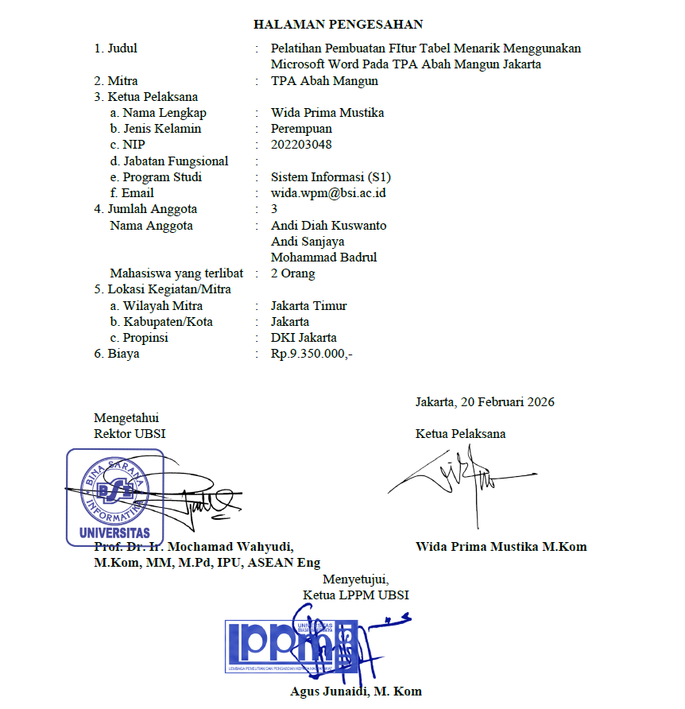

DAFTAR ISI

HALAMAN SAMPUL i
HALAMAN PENGESAHAN ii
DAFTAR ISI iii
RINGKASAN iv
I. PENDAHULUAN 1
II. SOLUSI PERMASALAHAN 5
III. METODE PELAKSANAAN 5
IV. LUARAN DAN TARGET CAPAIAN 6
V. ANGGARAN 6
VI. JADWAL KEGIATAN 7
DAFTAR PUSTAKA 7

RINGKASAN

Taman Pendidikan Al qur’an Abah Mangun terletak di Masjid Nurul Hidayah, Rawamangun Jakarta Timur yaitu Taman Pendidikan Al Qur’an untuk tempat pembelajaran Al Quran pada usia dini. Santri pada Taman Pendidikan Al qur’an Abah Mangun mendapatkan pendidikan Al Quran berupa pengenalan huruf hijaiah, membaca Al Quran dengan benar, serta menghapal Al Quran. Pada TPA Abah Mangun terdapat berbagai banyak kegiatan dan kemajuan perkembangan dalam pembelajaran Al Quran. Pada era teknologi yang sangat berkembang ini, banyak media pembelajaran Al Quran yang bisa di terapkan. Microsoft Word dapat membantu para santri dan gurunya untuk mempermudah pembelajaran alquran. Teknologi informasi dan komunikasi memiliki peran penting dalam infrastruktur pembelajaran seperti dalam kegiatan sehari sehari yaitu dalam pembuatan jadwal kegiatan, pencatatan laporan kemajuan santri, pencatatan penyetoran hapalan dan segala administrasi yang bisa diterapkan dalam kegiatan TPA Abah mangun yang bisa dimanfaatkan oleh pengajar maupun para santri. Microsoft Word adalah salah satu teknologi yang dapat membuat segala dokumen terkait administrasi dalam pembelajaran. Untuk itu Universitas Bina Sarana Informatika khususnya di Fakultas Teknik dan Informatika ingin memberikan pelatihan pembuatan fitur tabel menarik menggunakan Microsoft Word. Dengan menerapkan Microsoft Word diharapkan dapat membantu para Santri dalam pembuatan jadwal kegiatan, mencatat hapalan Al Quran, mencatat pembacaan Al Quran dan berbagai kegiatan dan kemajuan dalam pembelajaran. Hasil yang diharapkan pada pelatihan ini adalah untuk mempermudah para santri membuat dokumen terkait pembelajaran Al quran dan kegiatan di TPA Abah Mangun. Serta dapat membantu para pengajar dalam proses dokumentasi kemajuan pembelajaran para santri pada TPA Abah Mangun. Target luaran pada kegiatan pengabdian masyarakat ini adalah Artikel di media masa cetak atau elektronik yang terbit nasional.

Kata Kunci: Microsoft Word; Tabel, dokumen

- PENDAHULUAN
  - Analisis Situasi
Pada saat ini Taman Pendidikan Al qur’an Abah Mangun adalah tempat pembelajaran Al Quran untuk usia dini. Taman Pendidikan Al qur’an Abah Mangun mempelajari tentang pengenalan huruf hijaiah, pembelajaraan pembacaan Al Quran, serta penghafalan Al Quran. Pada TPA Abah Mangun terdapat berbagai banyak kegiatan dan kemajuan perkembangan dalam pembelajaran Al Quran. Teknologi Informasi dan Komunikasi (TIK) merupakan bidang yang mencakup berbagai perangkat, sistem, dan proses yang digunakan untuk mengelola, menyimpan, mentransfer, dan menyebarkan informasi secara efisien dan efektif (1). Makin berkembangnya teknologi saat ini akan mendukung kegiatan pembelajaran di TPA Abah Mangun. Teknologi informasi dan komunikasi memiliki peran penting dalam infrastruktur pembelajaran seperti dalam kegiatan sehari sehari yaitu dalam pembuatan jadwal kegiatan, pencatatan laporan kemajuan santri, pencatatan penyetoran hapalan dan segala administrasi yang bisa diterapkan dalam kegiatan TPA Abah mangun yang bisa dimanfaatkan oleh pengajar maupun para santri. Penggunaan Microsoft Word dalam kegiatan pengabdian masyarakat difokuskan pada peningkatan literasi digital, efisiensi administrasi, dan keterampilan teknis dasar (2).
  - Peta Lokasi Mitra
Taman Pendidikan Al qur’an Abah Mangun terletak di MASJID NURUL HIDAYAH (JL. KEUANGAN RAYA DEP. KEUANGAN, RAWAMANGUN KEC. PULOGADUNG) 17141.
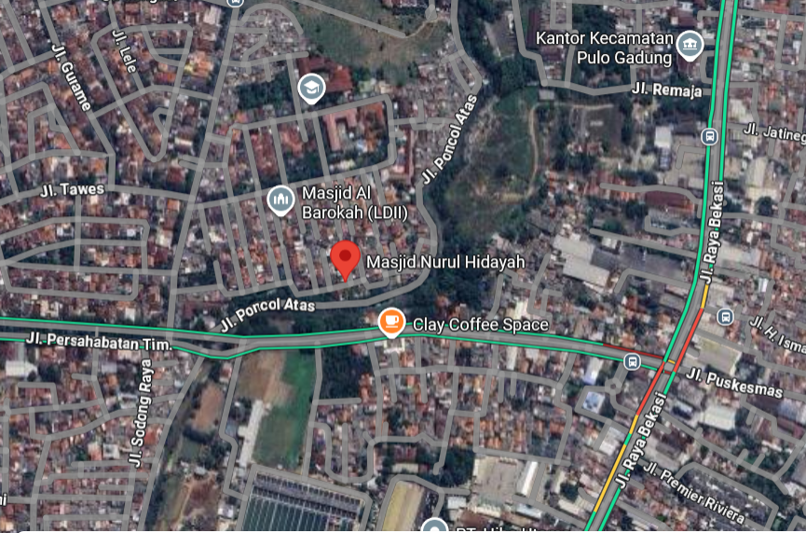
Gambar 1. Peta Lokasi Taman Pendidikan Al qur’an Abah Mangun
Taman Pendidikan Al qur’an Abah Mangun berjarak 23,5 KM dari Universitas Bina Sarana Informatika Bekasi, dengan waktu tempuh kira-kira lebih kurang 36 menit dari pengusul pengabdian penelitian ini.

  - Permasalahan Mitra
Mengacu kepada butir Analisis Situasi, terdapat beberapa masalah pada Taman Pendidikan Al qur’an Abah Mangun. Adapun permasalahan yang ditemukan adalah sebagi berikut:
- Santri pada Taman Pendidikan Al qur’an Abah Mangun masih kesulitan dalam membuat jadwal kegiatan santri.
- Perlunya adanya media microsoft word untuk membuat penunjang pembelajaran.
- Guru memerlukan microsoft word untuk membuat pelaporan pembelajaran santri.
- SOLUSI PERMASALAHAN
Dengan ditemukannya masalah yang ada pada mitra, ditemukanlah beberapa solusi yang diharapkan dapat membantu dalam pembelajaran Al Quran.
    - Adanya media Microsoft word untuk membuat jadwal kegiatan sehari-hari.
    - Penerapan teknologi microsoft word sebagai media penunjang pembelajaran Al Quran untuk para santri dan pengajar.
    - Guru dapat membuat pelaporan kemajuan pembelajaran dengan menggunakan Ms.Word.
- METODE PELAKSANAAN
Metode pelaksanaan pengabdian masyarakat adalah dengan cara mengadakan pelatihan dengan tema “Pelatihan Pembuatan Fitur Tabel Menarik Menggunakan Microsoft Word Pada TPA Abah Mangun Jakarta”. Peserta terdiri dari santri dan guru pada Taman Pendidikan Al qur’an Abah Mangun. Kegiatan pengabdian masyarakat ini akan dilaksanakan pada:
Hari/Tanggal : Minggu / 26 April 2026
Waktu : 09:00 WIB – Selesai
Tempat : Masjid Nurul Hidayah

Susunan panitia kegiatan pengabdian masyarakat, sebagai berikut:
Penanggung Jawab : Prof. Dr. Ir. Mochamad Wahyudi, M.Kom, MM, M.Pd, IPU, ASEAN Eng
Ketua Pelaksana : Wida Prima Mustika, M.Kom
Tutor : Andi Diah Kuswanto, M. Kom
Anggota : Andi Sanjaya, M.Kom
Anggota : Mohammad Badrul, M.Kom

Adapun pelaksanaan kegiatan pengabdian masyarakat adalah sebagai berikut:
Tabel 1. Jadwal Pelaksanaan Kegiatan Pengabdian Masyarakat
Hari/Tanggal | Jam | Uraian
Minggu,  26 April 2026 | 09.00 - 09.10 | Pembukaan Acara
Minggu,  26 April 2026 | 09.10 - 10.30 | Pemberian Materi Umum Tentang Microsoft Word
Minggu,  26 April 2026 | 10.30 - 11.00 | Diskusi dan tanya jawab
Minggu,  26 April 2026 | 11.00 – 11.30 | Penutupan Acara

- LUARAN DAN TARGET CAPAIAN
Luaran yang akan dihasilkan adalah press release yang dipublikasikan di media massa elektronik, dan draft jurnal ABDIMAS terpublikasi nasional dengan harapan akan menginspirasi masyarakat untuk dapat memanfaatkan teknologi informasi secara positif dan maksimal.
Tabel 2. Target Luaran
No | Jenis Luaran | Indikator Capaian | Status Capaian
1 | Artikel di media masa cetak atau elektronik | Nasional | Ada
2 | Mitra Non Produktif | Pengetahuannya meningkat | Ada
2 | Mitra Non Produktif | Keterampilannya meningkat | Ada

- ANGGARAN
Justifikasi anggaran disusun secara rinci.
Tabel 3. Rencana Anggaran Biaya
No | Uraian | Qty | Harga | Jumlah
1. Akomodasi (Perjalanan/Penginapan)
a. | Transportasi | 10 | Rp. 75.000,00 | Rp. 750.000,00
Subtotal |  |  |  | Rp. 750.000,00
2. Peralatan
a. | Print Absensi dan Jilid Proposal | 2 | Rp. 20.000,00 | Rp. 40.000,00
B | Print Modul dan Kuisioner | 30 | Rp. 22.000,00 | Rp. 660.000,00
Subtotal |  |  |  | Rp. 700.000,00
3. Perlengkapan & Makanan
a. | Spanduk | 1 | Rp. 150.000,00 | Rp. 100.000,00
b. | Souvenir | 35 | Rp. 100.000,00 | Rp. 3.500.000,00
c. | Plakat | 1 | Rp. 200.000,00 | Rp. 200.000,00
d. | Sumbangan Kas RW | 1 | Rp. 500.000,00 | Rp. 500.000,00
Subtotal |  |  |  | Rp. 2.725.000,00
4. Biaya Lain-lain
a. | Kuota data | 35 | Rp. 50.000,00 | Rp. 1.500.000,00
b. | Snack | 35 | Rp. 10.000,00 | Rp. 350.000,00
c. | Makan Siang | 35 | Rp. 50.000,00 | Rp. 1,750,000,00
Subtotal |  |  |  | Rp. 2.725.000,00
Total |  |  |  | Rp. 9,350,000,00

- JADWAL KEGIATAN
Jadwal kegiatan pengabdian kepada masyarakat disusun dengan mengisi langsung tabel berikut dengan memperbolehkan penambahan baris dan kolom sesuai banyaknya kegiatan.
Tabel 4. Jadwal Kegiatan Pengabdian
No. | Kegiatan | Maret | April | Mei | Juni | Juli | Agustus
1. | Survei Lokasi PM
2. | Analisa Kebutuhan
3. | Pembuatan Proposal
4. | Persiapan Materi
5. | Pelaksanaan PM
6. | Dokumentasi
7. | Press release
8 | Penyusunan Laporan

DAFTAR PUSTAKA
1. Dewa Made Adi Baskara Joni. Teknologi Informasi & Komunikasi. 2019. Jakarta: Yudhistira Ghalia Indonesia;
2. Hengky Alexander Mangkulo. 212 Tip & Trik Word 2010. 2013. Jakarta: Elex Media Komputindo;
3. Parwoto. Bermain, Belajar dan Model Pembelajaran Pendidikan Anak Usia Dini. 2025. Jakarta: Deepublish
4. Abdullah Ardi. Transformasi Pembelajaran Digital bagi Generasi Muda: Studi Kasus Pelatihan Microsoft Word di MTS Pembangunan. 2025;4(7):16-24.

